Stämningsgårdens IK - Lathund

Kopiera spelschema från VFF hemsida

Surfa in på VFF’s hemsida http://vasterbotten.svenskfotboll.se

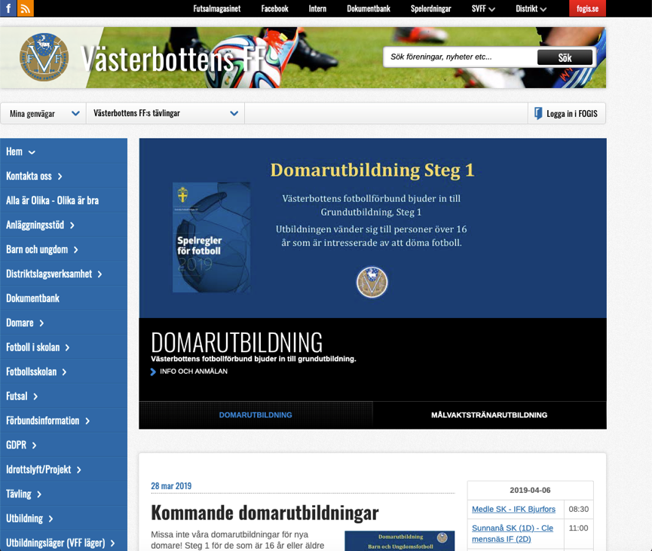
Klicka på Tävling i vänsterkanten

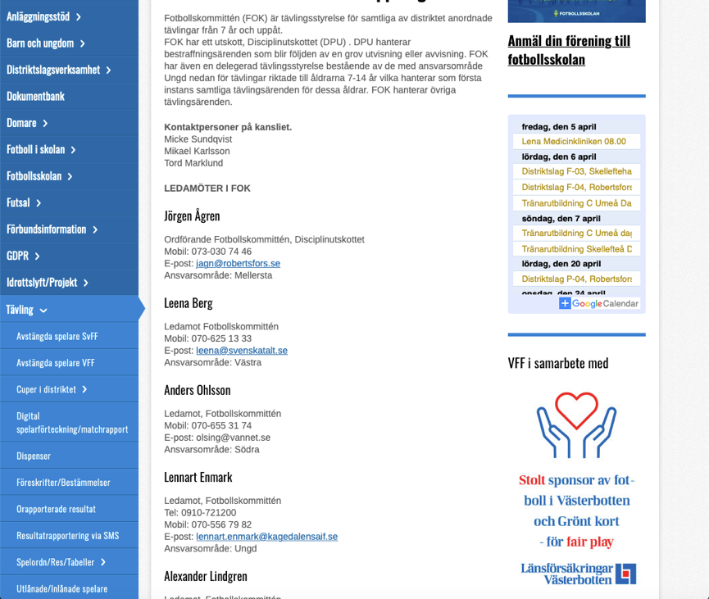
Gå vidare genom att klicka på Spelordn/Res/Tabeller i vänsterkanten
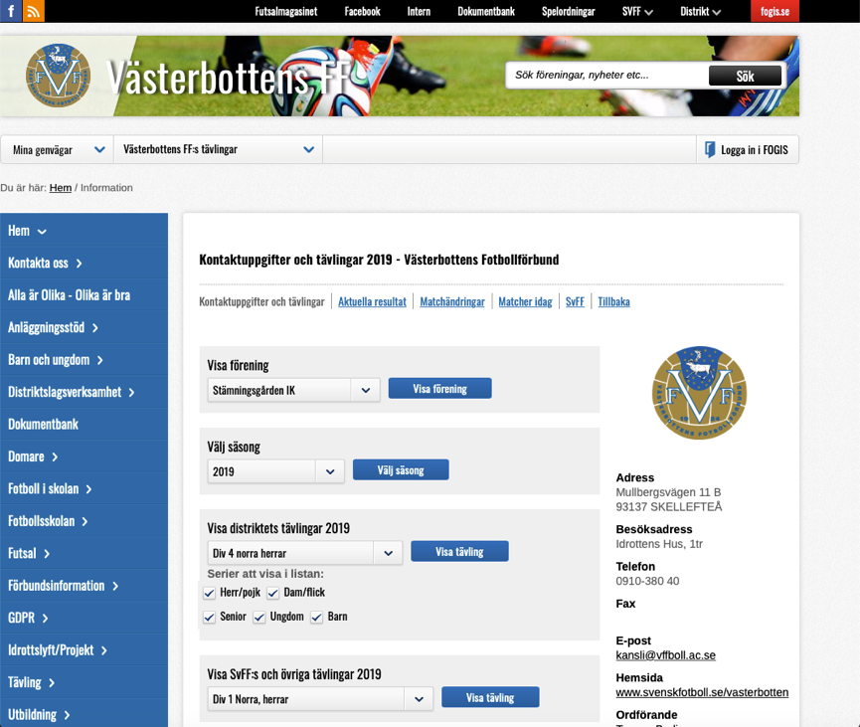
Bläddra fram Stämningsgårdens IK i drop-down menyn Visa förening

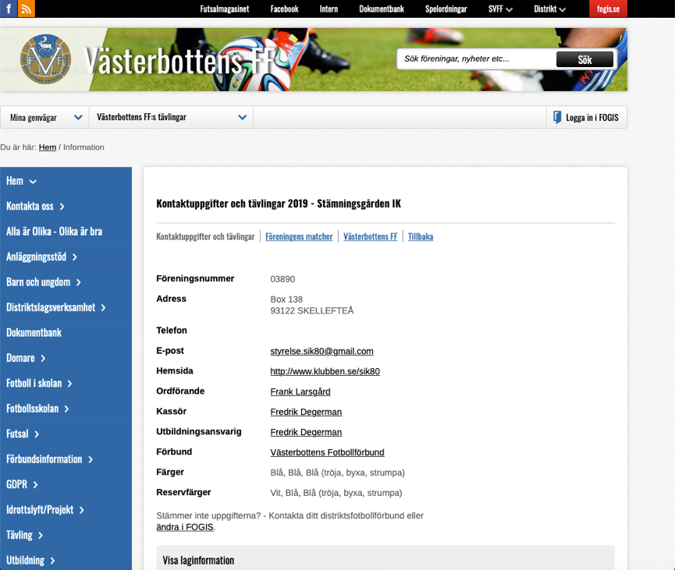
Klicka på Föreningens matcher
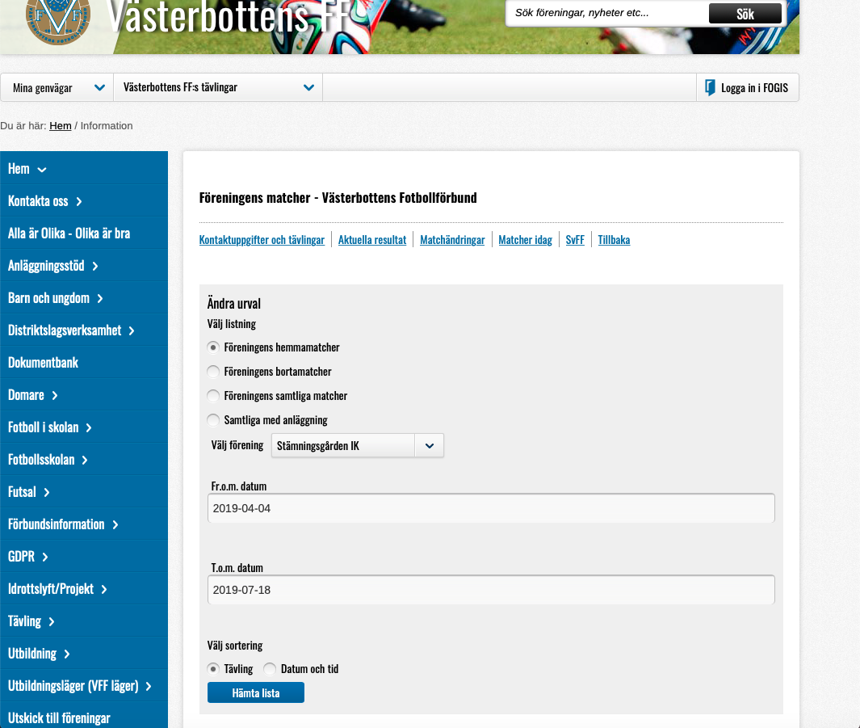
Välj Föreningens hemmamatcher samt ändra datumintervall för aktuell period, välj typ 31/7 för att få med alla vårens matcher, för hösten är det lika bra att välja 31/12

Klicka på Hämta lista

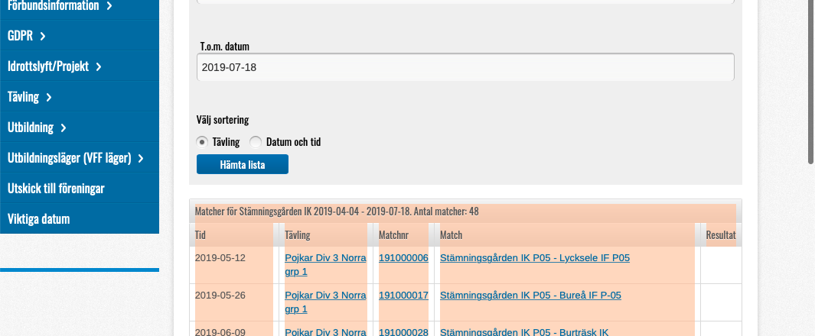
……
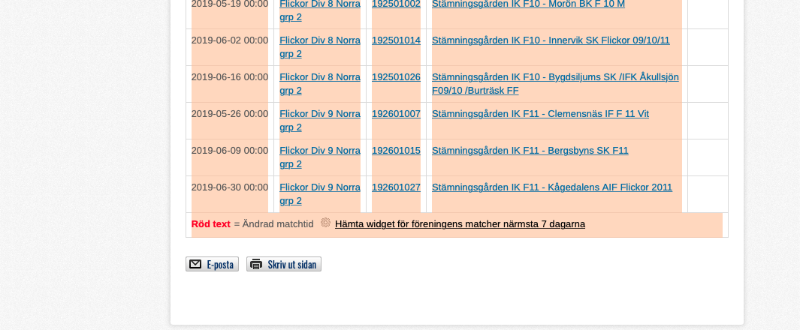

Markera första raderna ovan första matchen samt ända ner tom sista matchen och kopiera texten

Öppna Excel och klistra in texten, välj gärna Klista in special och välj behåll endast text eller liknande
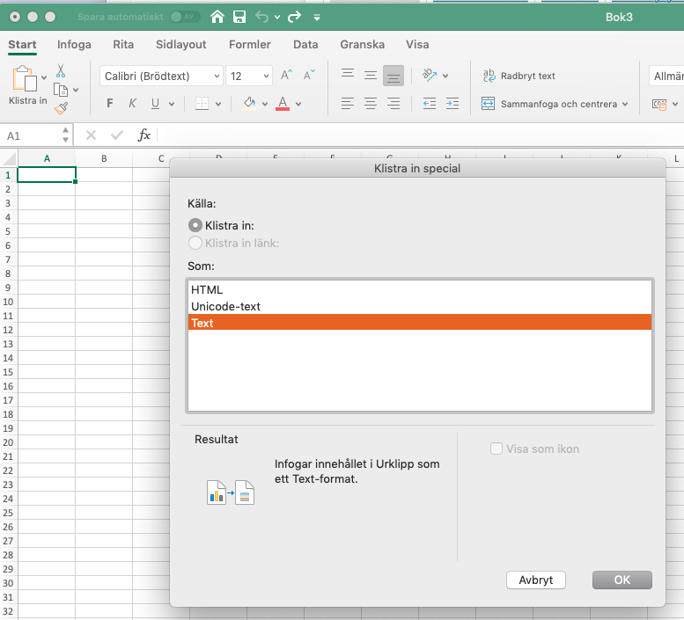

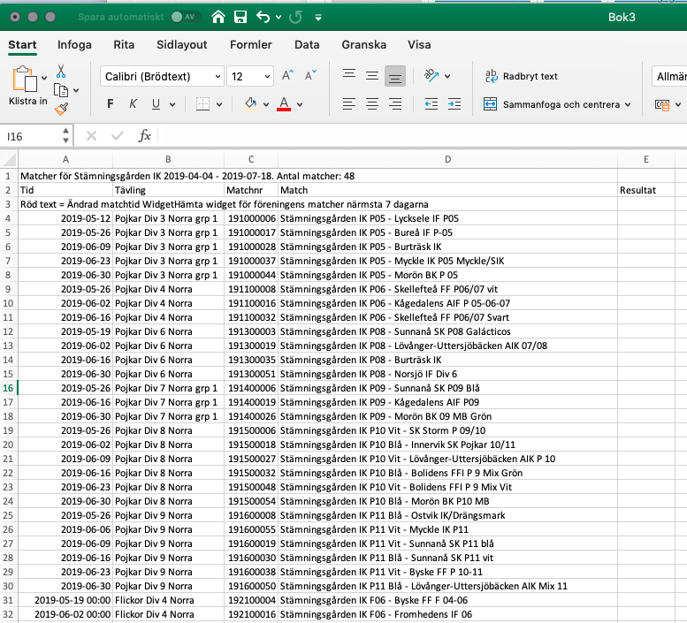
Formatera texten efter eget önskemål och behov

